附件4：
腾讯会议使用说明

下载并安装

下载
- 网址：https://meeting.tencent.com
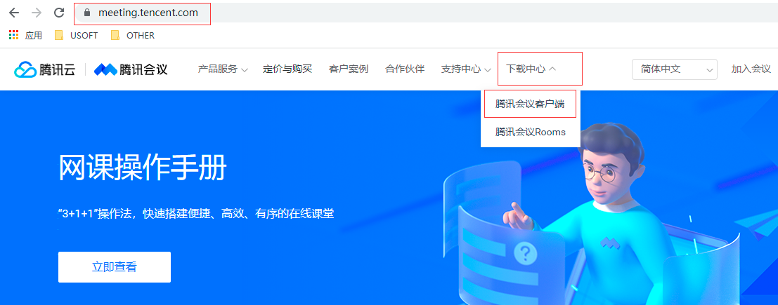

安装
- 可以设置目标文件夹路径（建议安装到除了C盘之外的其他盘符）
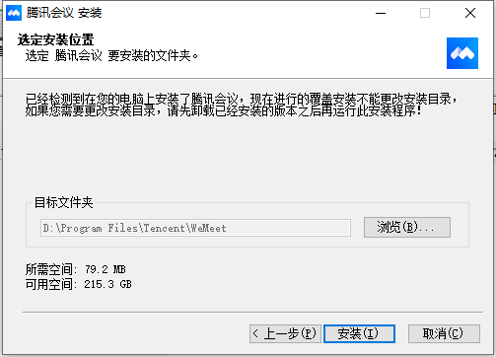
- 安装完毕后


使用

登录或者注册
- 选用任意一种方式登录或者注册腾讯会议。
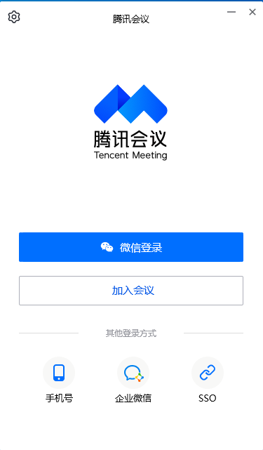

操作界面
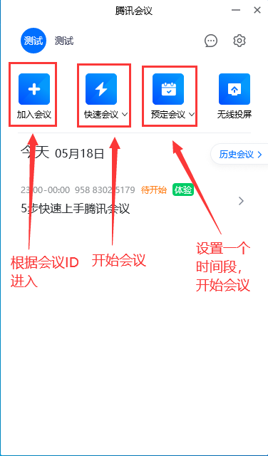

会议界面
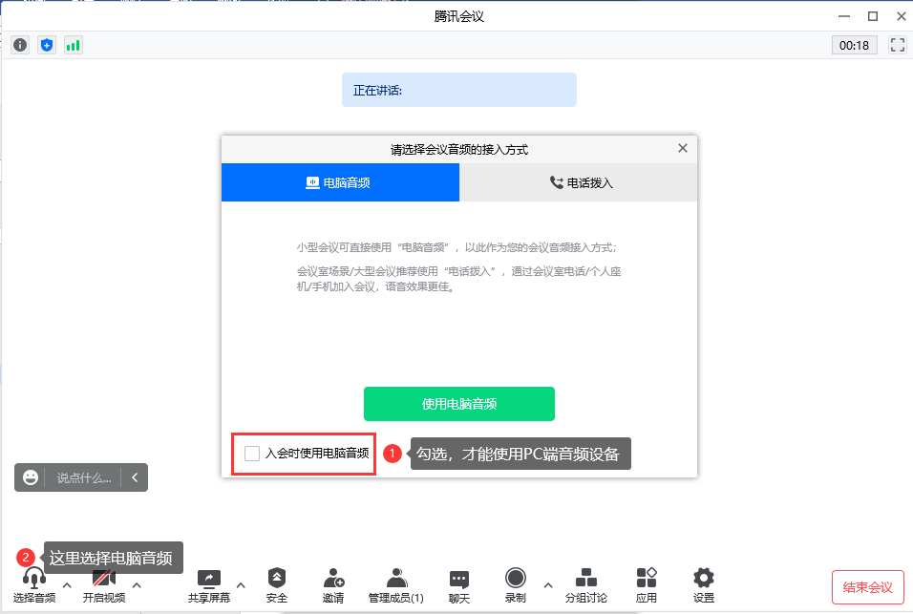

会议文档或附件
